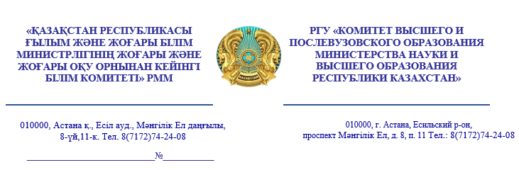

**Жоғары оқу**

**орындарына**

*Жоғары оқу орнының*

*үздік оқытушысы конкурсына қатысты*

Жоғары және жоғары оқу орнынан кейінгі білім комитеті «Жоғары оқу орнының үздік оқытушысы» конкурсы (бұдан әрі – Конкурс) бойынша келесіні хабарлайды.

«Жоғары оқу орнының үздік оқытушысы» конкурсы туралы қағида» (бұдан әрі - Қағида) Қазақстан Республикасы Білім және ғылым министрінің міндетін атқарушының 2015 жылғы 16 наурыздағы № 124 бұйрығымен бекітілген. **«Үздік ғылыми қызметкер»** атағының иегерлері **соңғы он жылда** аталған конкурсқа қатыспайды.

Конкурсқа қатысу үшін жоғары және (немесе) жоғары оқу орнынан кейінгі білім беру ұйымдарының штаттық оқытушылары қатарынан үміткерлер өз құжаттарын Қазақстан Республикасы Ғылым және жоғары білім министрлігінің Ақпараттық жүйесі арқылы тапсырады.

Оқытушыларға түсіндірме жұмыстарын жүргізу және құжаттарын тапсыру барысында көмек көрсету үшін жауапты әкімшіні белгілеуді және оған қатысты ақпаратты [https://forms.gle/ggBjhrnnNKp8fQjz9](https://forms.gle/ggBjhrnnNKp8fQjz9" \t "_blank) сілтеме бойынша *(ТАӘ, ЖСН, байланыс телефондары, лауазымы)* **а.ж. 6 қазанға** дейін толтыруды сұраймыз.

Конкурстың I кезеңі 2023 жылдың 1 қарашасынан басталып, 2023 жылдың 10 қарашаға дейін жалғасады.

Конкурстың I кезеңіне қатысу үшін ЖОО-ның штаттық оқытушылары қатарынан үміткерлер Қазақстан Республикасы Ғылым және жоғары білім министрлігінің ақпараттық жүйесі арқылы (universitycontest2023.iac.kz.) келесі құжаттарды тапсырады:

1) осы Қағидалардың 1-қосымшасына сәйкес «ЖОО-ның үздік оқытушысы» атағын беру конкурсына қатысу бойынша үлгідегі өтінім;

2) осы Қағидалардың 2-қосымшасына сәйкес сапалық және сандық көрсеткіштерге сәйкес мәліметтер (нақты мерзімі көрсетілген тармақтарды қоспағанда, соңғы 5 жылдағы мәліметтер);

3) осы Қағидалардың 3-қосымшасына сәйкес жылдық жұмыс жоспар-кестесі;

4) кадрларды есепке алу жеке іс парағы;

5) жеке басын куәландыратын құжаттың көшірмесі;

Конкурстың I кезеңі бойынша апелляция беру мерзімі 11-15 қараша аралығында өткізіледі.

Байқаудың II кезеңі 2023 жылдың 17 қарашасынан басталып, 2023 жылдың 15 желтоқсанына дейін жалғасады.

Сонымен қатар, Қазақстан Республикасы Ғылым және жоғары білім министрлігінің ақпараттық жүйесін қолдану бойынша нұсқаулық universitycontest2023.iac.kz сайтында жарияланатын болады.

Қосымша сұрақтар туындаған жағдайда [a.mansurov@sci.gov.kz](mailto:a.mansurov@sci.gov.kz) электрондық поштасына жолдауларыңызды сұраймыз.

**Төраға Г. Көбенова**

*орын: А.Мансуров*

*87172741670*

**Согласовано**

03.10.2023 12:14 Есинбаева Жанна Уакасовна

**Подписано**

03.10.2023 12:19 Кобенова Гулзат Исбасаровна

